RESOLUÇÃO Nº 03, 19 de março de 2024.

Dispõe sobre aceite de Emenda Parlamentar e Relatórios de Gestão 2023.

O Conselho Municipal de Assistência Social do município de Itanhaém, no uso da sua atribuição que é conferida pela Lei Nº 2.198,de 06 de dezembro de 1.995, que foi reorganizada pela Lei 3.655, de 27 de agosto de 2010 – Capítulos II da Competência no Artigo 4º - incisos abaixo descritos:

*“VII - apreciar e aprovar a proposta orçamentária dos recursos destinados às ações de assistência social, incluindo tanto os recursos próprios quanto os oriundos de outras esferas de Governo, a ser encaminhada ao Poder Legislativo;”*

*“VIII - estabelecer diretrizes, apreciar e aprovar os programas anuais e plurianuais de aplicação dos recursos do Fundo Municipal de Assistência Social - FMAS;”*

*“IX - acompanhar, avaliar e fiscalizar a gestão dos recursos, bem como os ganhos sociais e o desempenho dos programas e projetos aprovados na Política Municipal de Assistência Social;”*

Resolve:

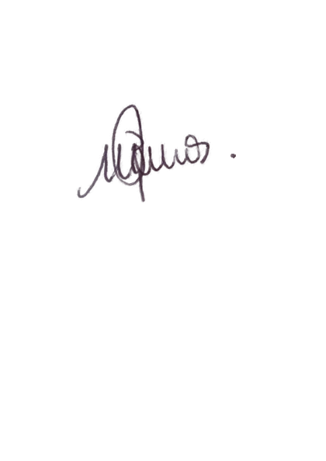Em reunião extraordinária on line / Google Meet, realizada em dezenove de março de dois mil e vinte e quatro, aprovar o aceite Emenda Parlamentar Federal nº 202.437.170.007, do deputado Marcio Alvino, valor de R$ 200.00,00/APAE – Associação de Pais e Amigos dos Excepcionais de Itanhaém, para execução do Projeto Uma Jornada de Oportunidades e Emenda Parlamentar nº **202440940012**, da deputada **Mara Gabrilli;** valor de **R$ 200.000,00**o custeio para adequação das estruturas físicas dos equipamentos SADS- Secretária de Assistência e Desenvolvimento Social e o aprove dos relatórios de gestão execução físico financeira das OSC - Organizações da Sociedade Civil / Proteção Especial que assinaram Termo de Colaboração de 2023.

Margareth Lourdes de Barros

Presidente CMAS